Regulamin konkursu meteorologicznego
„Synoptyk Wydziału Nauk o Ziemi i Gospodarki Przestrzennej”

- W konkursie „Synoptyk Wydziału” mogą brać udział osoby pełnoletnie z wyłączeniem organizatorów.
- Aby wziąć udział w konkursie należy wypełnić „kartę odpowiedzi”. Uczestnik może zgłosić w konkursie tylko jedną kartę odpowiedzi. Na karcie odpowiedzi można udzielić tylko jednej odpowiedzi.
- Do karty odpowiedzi należy wpisać prognozowaną temperaturę powietrza na wysokości 2 m nad poziomem gruntu (z dokładnością do 0,1ºC) jaka będzie 29 maja 2020 r. o godzinie 11⁰⁰ i następnie przesłać ją w nieprzekraczalnym terminie do 28 maja 2020 roku do godziny 18⁰⁰ mailowo (andy@umk.pl) do dra hab. Andrzeja Araźnego, prof. UMK - Kierownika Obserwatorium Meteorologicznego UMK.
- Ogłoszenie wyników konkursu nastąpi w piątek 29 maja 2020 roku na stronie https://www.facebook.com/wnozigpumk/
- Zwycięzca konkursu zostanie wyłoniony przez jury i otrzyma tytuł synoptyka Wydziału Nauk o Ziemi i Gospodarki Przestrzennej UMK w roku 2020.
- Dla zwycięzcy przewidziana jest również
bezprzewodowa stacja meteorologiczna. Nagroda zostanie przesłana drogą pocztową.
- Jeżeli więcej osób udzieli takiej samej odpowiedzi zwycięzca zostanie wyłoniony na podstawie kolejności przysyłania zgłoszeń.
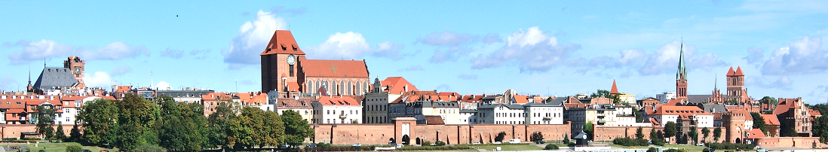
- Jeżeli nikt z uczestników konkursu nie określi prawidłowej temperatury powietrza, wówczas zwycięzcą zostanie osoba, która była „najbliżej” prawidłowej odpowiedzi.

